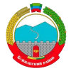

МИНИСТЕРСТВО ОБРАЗОВАНИЯ И НАУКИ РЕСПУБЛИКИ ДАГЕСТАН
МКОУ «АРКАССКАЯ ОСНОВНАЯ ОБЩЕОБРАЗОВАТЕЛЬНАЯ ШКОЛА» Россия,Республика Дагестан,368205,Буйнакский р-н,с.Аркас, ул.И.Шамиля 1, т (8928) 674-39-53,wwwarkass_school@mail.ru

_____________________________________________________________________________________

Отчет
по проведенным мероприятиям в рамках реализации муниципальной программы «Внеклассное чтение и развитие речи в 1-4кл.»

Чтение за круглым столом «Читаем вместе с родителями»

№ | Название мероприятия | класс | Преподаватель
1 | Возьмите книгу в круг семьи | 1 | Османова Н.И.
2 | Читаем вместе с родителями | 2 | Исаев М.А.
3 | Читаем за круглым столом | 3 | Зубаиров М.С.
4 | Книга – это друг | 4 | Шахбанова Х.М.

а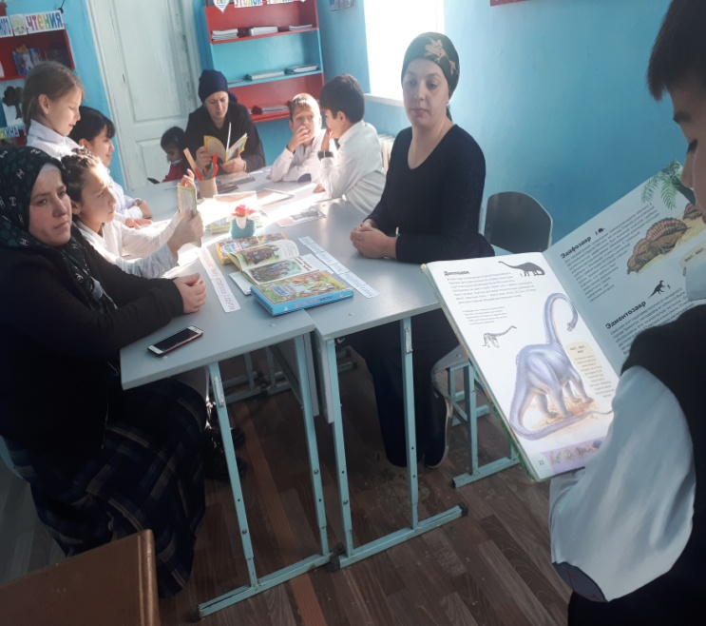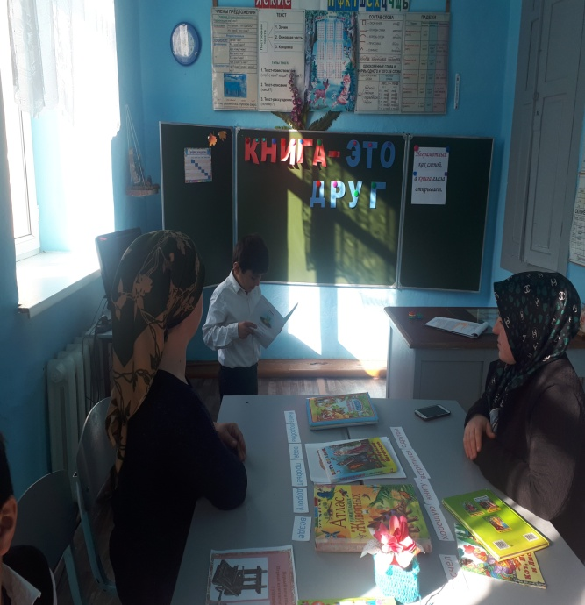
Мероприятие в 4 классе «Книга – это друг» с участием родителей учащихся.
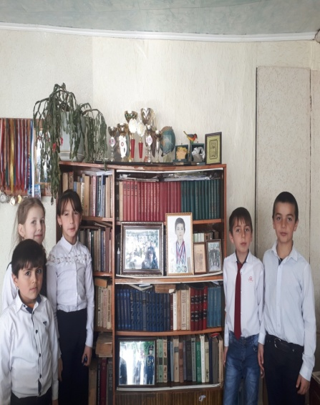

Посещение учениками 4 класса домашней библиотеки одного из родителей учащихся.

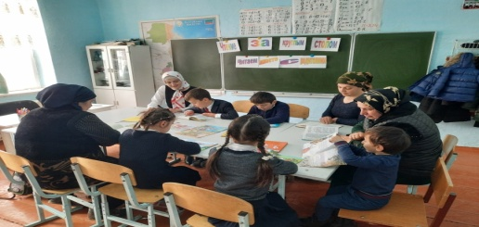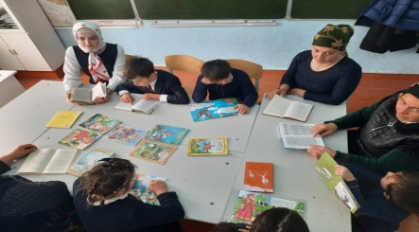

Мероприятие во 2 классе «Читаем вместе с родителями»

